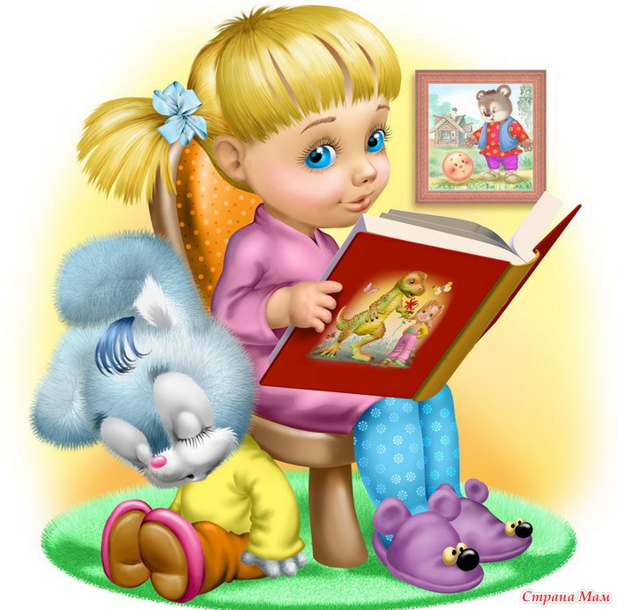 «Сказка в жизни
ребенка»

Консультация для родителей.

В современном мире далеко не все родители верят в полезность сказок. Они считают, что сказки могут испугать малышей, что сюжеты в них чрезмерно нереальные и устаревшие. Предлагаем пристально взглянуть на популярные сказки и решить, так ли справедливы наши опасения. Может, мы лишаем детей важного жизненного опыта, исключая элемент сказки и волшебства?
Почему сказка?
Специалисты определяют для сказок особое место в социализации и развитии ребенка. Важная информация в них, как правило, представлена через невероятные изображения ситуаций и преувеличенные качества героев. Почему такой вариант получения информации наиболее эффективен? Приобретенные знания из волшебных историй обладают большим потенциалом в будущем?

Попробуем ответить на эти вопросы:
1. Сказки наглядно объясняют детям способ решения проблемы.
Встречаясь в сказке с добром и злом, простодушием и хитростью, лестью и честностью, персонаж вместе с ребенком проходит всю историю от начала и до конца, как правило, найдя верное решение и выход из сложной ситуации. На примере сказок ребенок учится решать проблемы разными способами, ориентироваться в жизни, не бояться трудностей, всегда идти вперед и помнить, что безвыходных ситуаций не бывает.
2. Сказки помогают вырастить эмоционально устойчивых людей.
Проблемы, происходящие со сказочными героями, разрешаются в большинстве случаев триумфом главного персонажа. В безопасной обстановке детской комнаты, ребенок обнаруживает, что плохие и неправильные вещи могут случиться с каждым, даже с очень хорошими и послушными мальчиками и девочками. Ребенок начинает понимать, что никто не застрахован от проблем. Воспитывая детей на сказках, мы формируем потенциал эмоциональной силы в сердцах малышей. Тренируем душевные мышцы, способные послужить верой и правдой в трудные времена. Мы же не хотим, чтобы дети, столкнувшись в первый раз в своей жизни с несправедливостью, растерялись и не знали, как справиться с этой бедой?
3. Сказки учат действовать, общаться и помогать окружающим. Главный герой, столкнувшись с проблемой, никогда не сидит на месте. Он незамедлительно пытается ее решить, и борется до тех пор, пока не победит. Золушка в своем стремлении попасть на бал виртуозно справляется со всеми заданиями, которыми ее нагружает мачеха.
Царевич, потеряв свою Царевну-лягушку, пускается на ее поиски. По пути оказывается, что многие готовы ему помочь советом и делом. Если бы Царевич был безразличен к проблемам окружающих или стеснялся общаться с ними, он никогда бы не справился со своей задачей и не нашел бы свое счастье.
Такие простые и знакомые примеры крепко врезаются в память малыша, впервые путешествующего вместе с волшебными героями сказок.
4. Сказки стирают границы.
Многие народы имеют схожие сюжеты сказок. Безусловно, в них добавлены свои культурные мотивы, но в целом они напоминают друг друга. Во многих сказках мира встречается злая старуха, которая колдовскими чарами мешает любящим оказаться вместе, или, где третий сын не такой, как его старшие братья. Общность сюжетов сказок, придуманных в разных уголках планеты, может показаться удивительной. Но ничего необычного в этом нет, ведь детям всего мира нужны одинаковые знания: разобраться в хорошем и плохом, одержать победу над злом и надеяться на лучшее.
5. Сказки учат основам литературы.
В сказке всегда есть завязка, кульминация и развязка. Следуя этому принципу, ребенок учится выстраивать свои истории, пересказывать, предвидеть развитие сюжета.
6. Сказки развивают воображение и закаляют характер.
В сказках ребенок сталкивается со страшными историями не лицом к лицу, а проецируя ситуацию. Не так сложно представить, что серый волк съел бабушку, нежели тебя самого. Переживая через сказку опасную ситуацию, ребенок освобождается от напряжения, учится контролировать неприятные эмоции. Конечно, это не значит, что нужно читать страшилки про нечисть детям младшего возраста, но избегать пугающих моментов, присутствующих в волшебных историях, не стоит.

Учитывайте содержание сказки.
Необходимо иметь в виду время суток, отводимое для той или иной сказки. Возможно, некоторые из историй не должны становиться сказками на ночь. Читайте их днем. Не исключайте сказки только из соображений «устарелости» терминологии и действий. Мы же не перестали стирать белье, только потому, что больше не используем стиральную доску и корыто?

«Сказка - это то золото, что блестит огоньком в детских глазках»
Ганс Христиан Андерсен



